# Руководство по установке Nginx под CentOS 8

Подключаемся к серверу по SSH с пользователем с правами root. Переходим в папку /srv/samba/shared/install/nginx-linux:

# cd /srv/samba/shared/install/nginx-linux

Запускаем установку пакета nginx-1.16.0-1.el8.ngx.x86_64.rpm, везде соглашаемся (вводим y):

# sudo yum install nginx-1.16.0-1.el8.ngx.x86_64.rpm

Открываем порт на файерволе:

# sudo firewall-cmd --zone=public --add-port=44392/tcp --permanent

# sudo firewall-cmd --reload

Включаем службу в автозагрузку:

# sudo systemctl enable nginx

Разрешаем setsebool:

# setsebool -P httpd_can_network_connect 1

Для Ubuntu:

# sysctl -w net.ipv4.ip_forward=1

Копируем файлы сертификатов и конфиг:

# cp cert1.rsa /etc/nginx/cert1.rsa

# cp cert1.crt /etc/nginx/cert1.crt

# cp nginx.conf /etc/nginx/nginx.conf

При необходимости корректируем конфиг:

# vim /etc/nginx/nginx.conf

Если для приема логов роботов не используется внешний сервис RobotLogs, нужно удалить из конфига nginx.conf проксирование в RobotLogs:

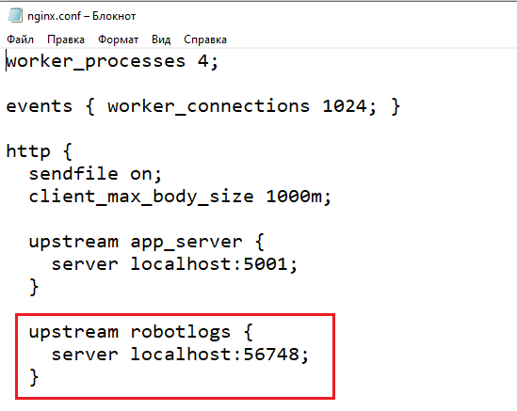 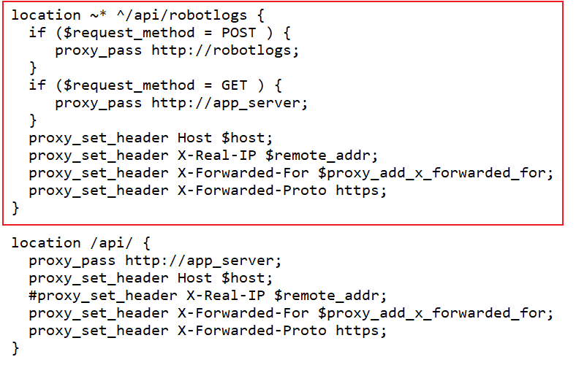

Запускаем службу:

# systemctl start nginx

Проверяем состояние:

# systemctl status nginx